**Hiperboloide și Arhitectură**

De Sîrghe Matei și Popa Mircea

# **Introducere**

Arhitectura și matematica sunt două discipline care se împletesc armonios, fiecare influențând-o pe cealaltă în moduri profunde. Arhitectura, ca artă și știință a proiectării spațiilor, folosește matematica pentru a asigura proporția, simetria și stabilitatea construcțiilor. De la geometria clasică utilizată în arhitectura greacă și romană până la calculul structurilor ideilor creative în realitate. În plus, concepte matematice precum fractalii, proporția de aur, simetriile rotative sau geometria neeuclidiană au inspirat estetica și forma clădirilor. Astfel, legătura dintre arhitectură și matematică nu este doar una funcțională, ci și una care îmbogățește expresia artistică.

În matematică, printr-un hiperboloid cu o pânză înțelegem o suprafață cuadrică tridimensională descrisă de ecuația: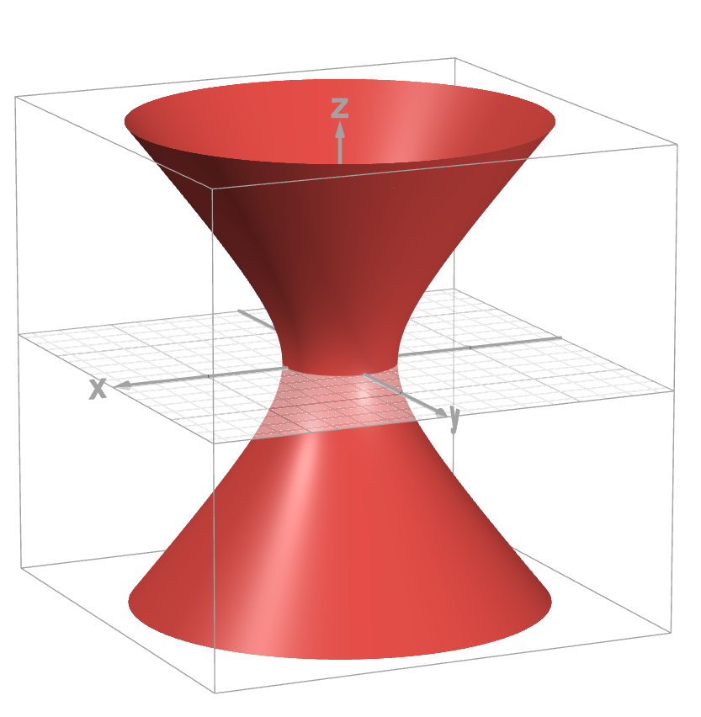

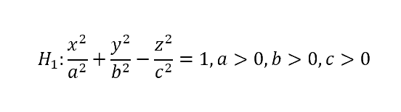

Cu ecuațiile parametrice: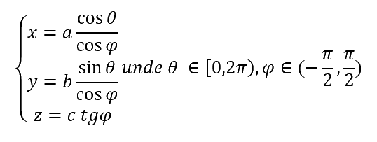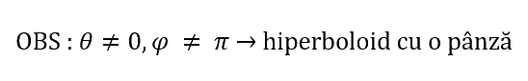



Ecuația descrie un hiperboloid cu două pânze,

iar ecuația descrie o suprafață conică.

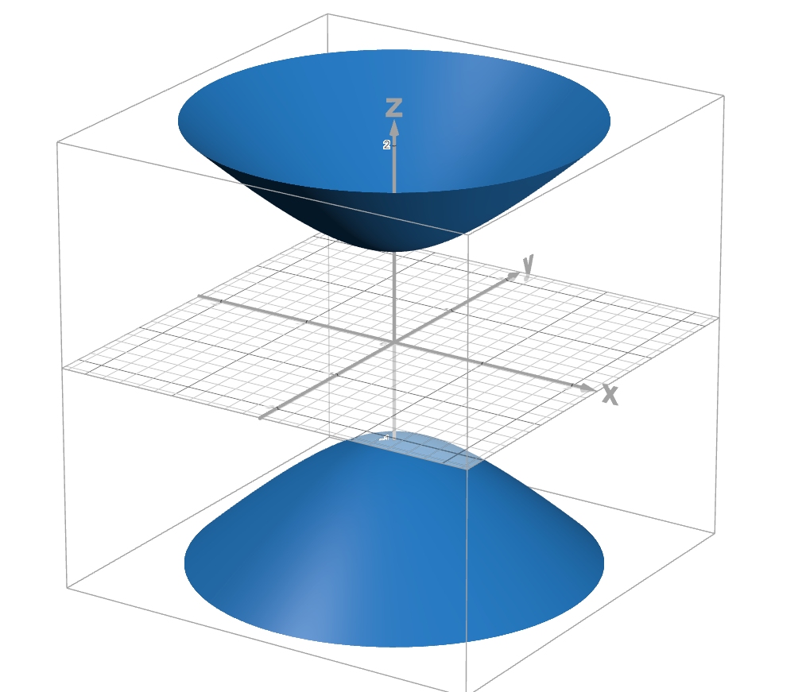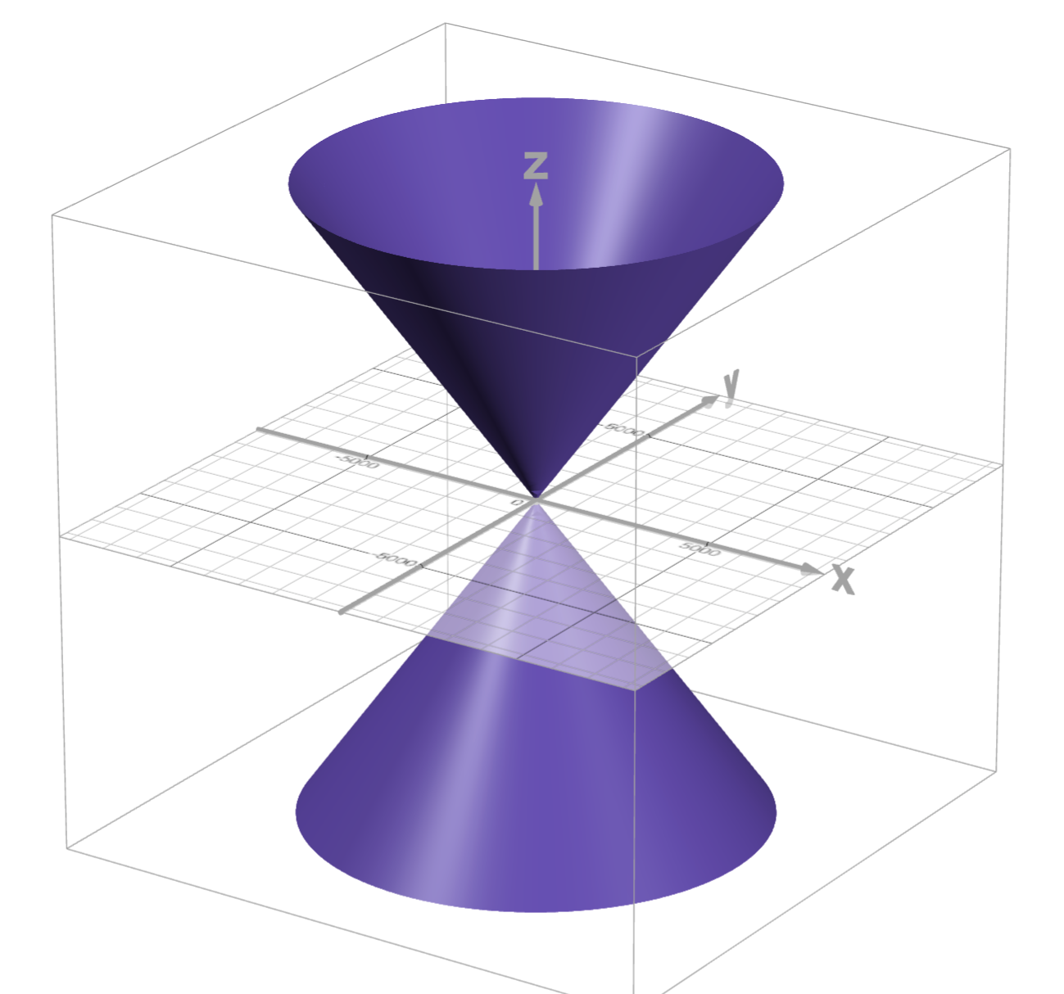

O altă suprafață cuadrică care a avut rol de inspirație în arhitectură este paraboloidul hiperbolic descris de ecuația: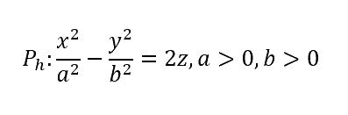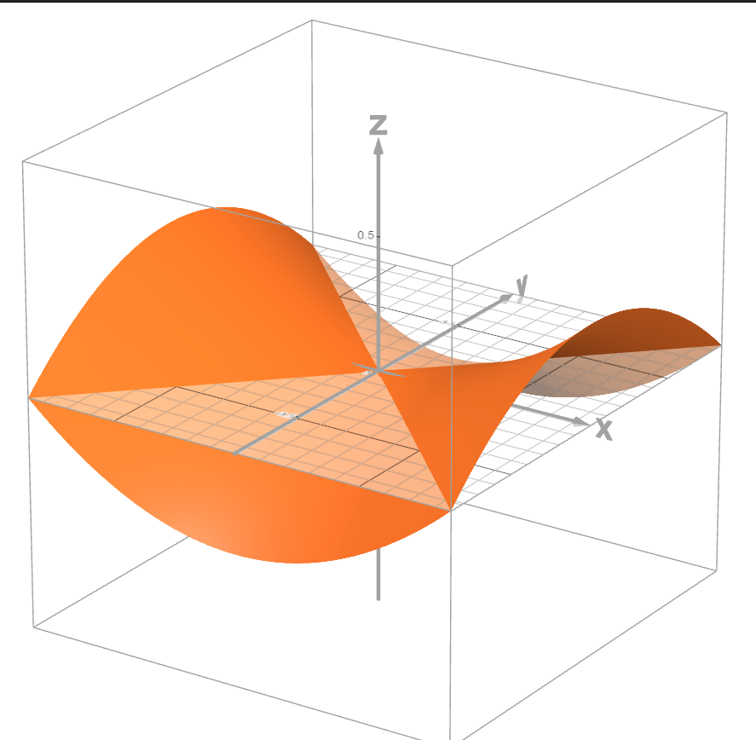

Cu ecuațiile parametrice: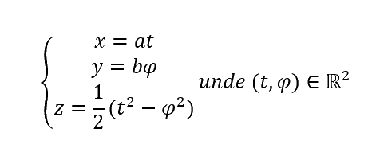

# **Structuri și clădiri**

## Prima structură hiperboloidă

Prima structură hiperboloidă din lume, un turn cu zăbrele deschis din oțel , este situată în Polibino, districtul Dankovsky din regiunea Lipetsk. Turnul hiperboloid a fost construit și brevetat în 1896 de celebrul inginer și om de știință rus Vladimir Șukov. Structurile hiperboloide au fost ulterior construite de alți arhitecți, precum Antoni Gaudí, Le Corbusier și Oscar Niemeyer.

Turnul Șukov 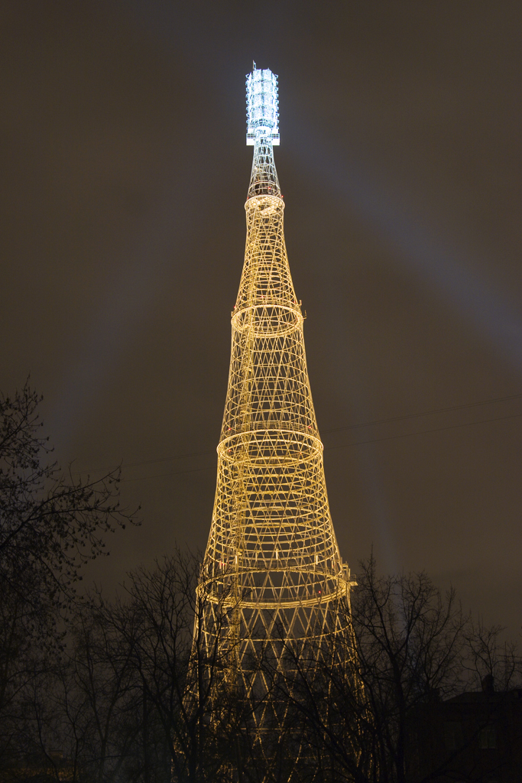

Vladimir Șukov a scris o carte, Rafters, în care a demonstrat că formele triunghiulare sunt cu 20-25% mai grele decât cele arcuite cu un grătar de raze. După aceea, Shukhov a depus o serie de brevete pentru o diagramă. El a urmărit nu numai să obțină o mai mare rezistență și rigiditate a structurii, ci și ușurință și simplitate prin utilizarea cât mai puțin material de construcție.

Turnul de emisie de la Shabolovka este o structură de diagrilă sub forma unui hiperboloid rotit. Postul de radio Khodynka, construit în 1914, nu a mai putut face față cantității tot mai mari de radiograme. La 30 iulie 1919, Vladimir Lenin a semnat un decret al Consiliului de Apărare a Muncitorilor și Țăranilor, prin care se cerea „să se instaleze într-o manieră extrem de urgentă un post de radio dotat cu cele mai avansate și puternice aparate și mașini”, pentru a asigura securitatea țării și să permită comunicarea constantă cu alte republici. Proiectarea turnurilor a început imediat. Mai târziu în acel an, Biroul de Construcții al lui Shukhov a câștigat un concurs care a dus la construirea turnului creat de acesta.

Turnul Kobe

Turnul Kobe are o înălțime de 108 m, cu un număr de 8 etaje, care este proiectat să semene cu Tsuzumi, care este un tambur japonez. Turnul este înconjurat de 32 de doage de oțel roșu, ca simbol de bun venit pentru navele se întorc la mal.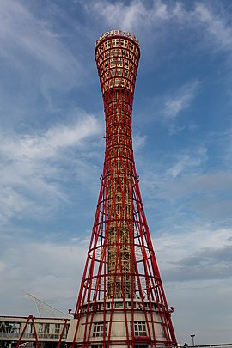

La baza turnului, primul etaj este destinat în principal vânzării de suveniruri și restaurante. Magazinele de suveniruri și biroul de bilete de la nivelul obiectivelor turistice se află la etajul doi, iar etajul al treilea este cel cu exponate.

Pentru etajele de vizitare a obiectivelor turistice, primul etaj are vedere aeriană din zona de vizualizare la 75 m deasupra solului. Etajul al treilea este o cafenea cu rotație 360, cu 20 de minute pentru o rundă. Etajul patru poate vedea Awajishima și Golful Osaka, iar etajul cinci poate vedea Muntele Rokkō și Aeroportul Internațional Kansai.

Catedrala Brasília

Catedrala este o structură hiperboloidă construită din 16 coloane de beton cu o greutate de 90 de tone fiecare.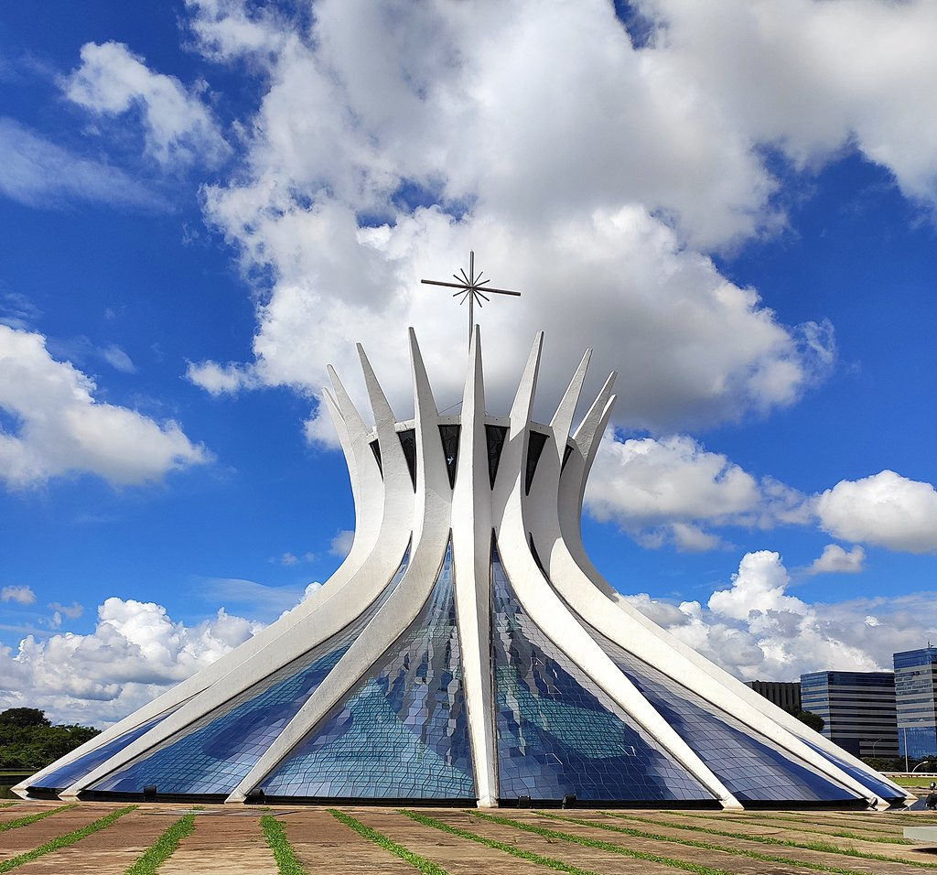

În piața de lângă catedrală se află patru sculpturi de bronz de 2,5 metri înălțime reprezentând cei patru Evangheliști, create de sculptorii Alfredo Ceschiatti și Dante Croce în 1968. Tot în afara catedralei, în dreapta, la intrarea în catedrală , se află un turn de 20 de metri înalt care contine patru clopote mari donate de locuitorii spanioli din Brazilia și turnate în Miranda de Ebro. La intrarea în catedrală se află un stâlp cu pasaje din viața Mariei, mama lui Isus, pictată de Athos.

Un bazin reflectorizant de 12 metri lățime și 40 de centimetri adâncime înconjoară acoperișul catedralei și ajută la răcirea clădirii. Vizitatorii trec pe sub această piscină când intră în catedrală.

# 

# 

# 

# 

# 

# 

# 

**Gara Predeal**

Izvorul 24

Arena Dorton

Pavilionul Philips

# 

# 

# 

# 

# 

# Arhitecți și Ingineri

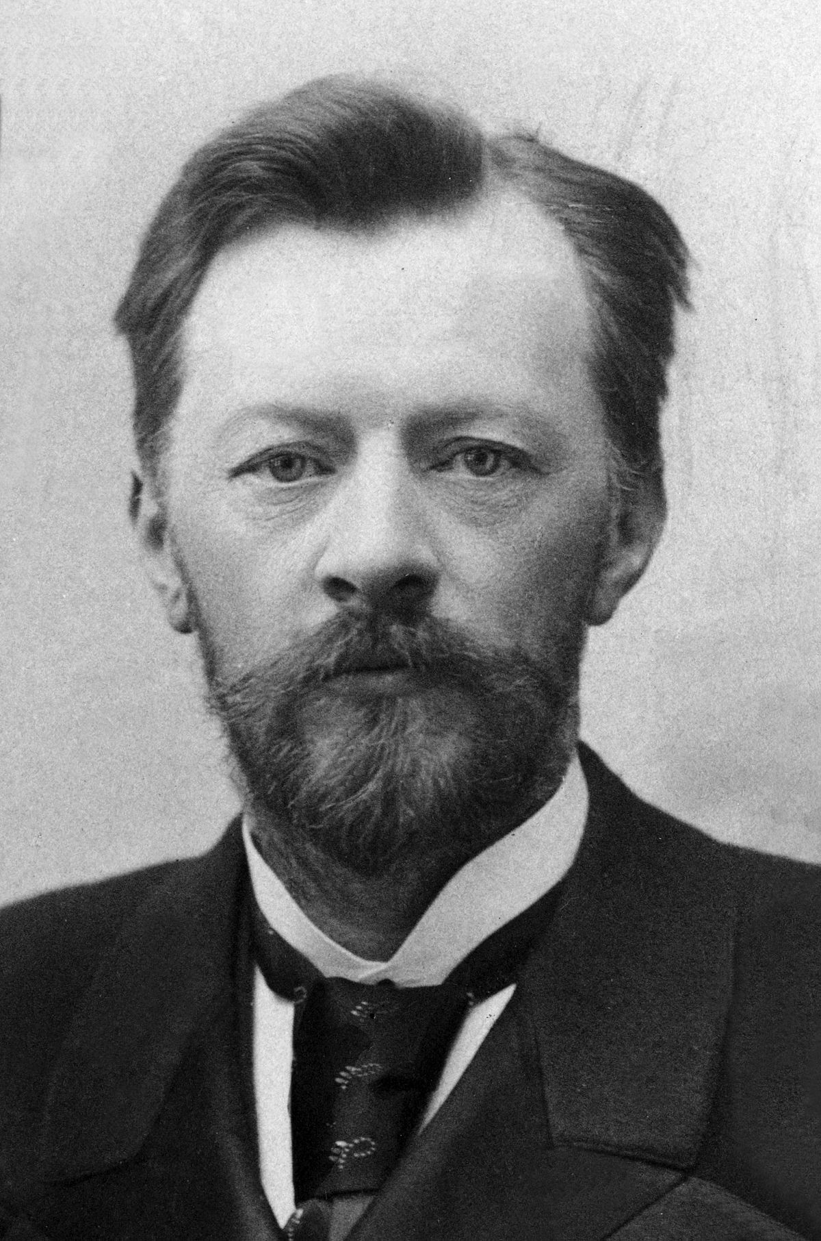

Vladimir Șukov a fost un om de știință rus multilateral, inginer, arhitect, designer, constructor, fotograf, inventator, cunoscut pentru lucrările sale de pionierat în domeniul analizei ingineriei structurale, care a condus la o revoluție în designul industrial, permițând realizarea primelor structuri hiperboloide, structurilor subțiri, structurilor de tensiune, structuri de tip gridshell, rezervoare de țiței, conducte, boilere, nave maritime și barje.

În afara inovațiilor pe care Șukov le-a adus industriei petroliere și a construirii a numeroase tipuri de poduri și clădiri, Șukov a fost inventatorul a unei întregi familii de forme structurale având curburi duble. Aceste forme, bazate pe geometria a hiperboloidelor rotaționale este cunoscută astăzi sub numele de hiperboloizi de revoluție.

Fiind un remarcabil teoretician și practician, Șukov a realizat schițe, desene și proiecte, dintre care unele realizate în timpul vieții sale, dar a și explicat matematic prin demonstrații corespunzătoare. Designul turnurilor sale hiperboloide este remarcabil, Turnul Șukov fiind un strălucit exemplu.